( رفق )

لخفض العنف

ومناهضة التنمر

في المدارس

تفعيل الاجراءات الوقائية من للحد من العنف

من خلال ما يلي :

- نشر وتعريف المجتمع المدرسي بالأدوار والمسؤوليات والاجراءات الوقائية للحد من العنف وتوزيع المهام على مستوى العاملين بالمدرسة ( إداريين – معلمين – طلاب – الأسرة ) .
- الاستفادة من الإذاعة الصباحية لتقديم برامج وكلمات ولقاءات للوقاية والحد من العنف .
- استغلال الوسائل المتاحة ( وسائل التواصل – الشاشات الإعلانية – اللوحات - النشرات ) للوقاية والحد من العنف .
- استقطاب واستضافة معلمين ومثقفين للحديث عن الوقاية من العنف .
- تنفيذ دورات ولقاءات تبين الاجراءات الوقائية من العنف .
- تنفيذ مسابقات في الرسم والبحث والمقال للوقاية من العنف .
- تشجيع الطلاب وحثهم على حسن الخلق والرفق .

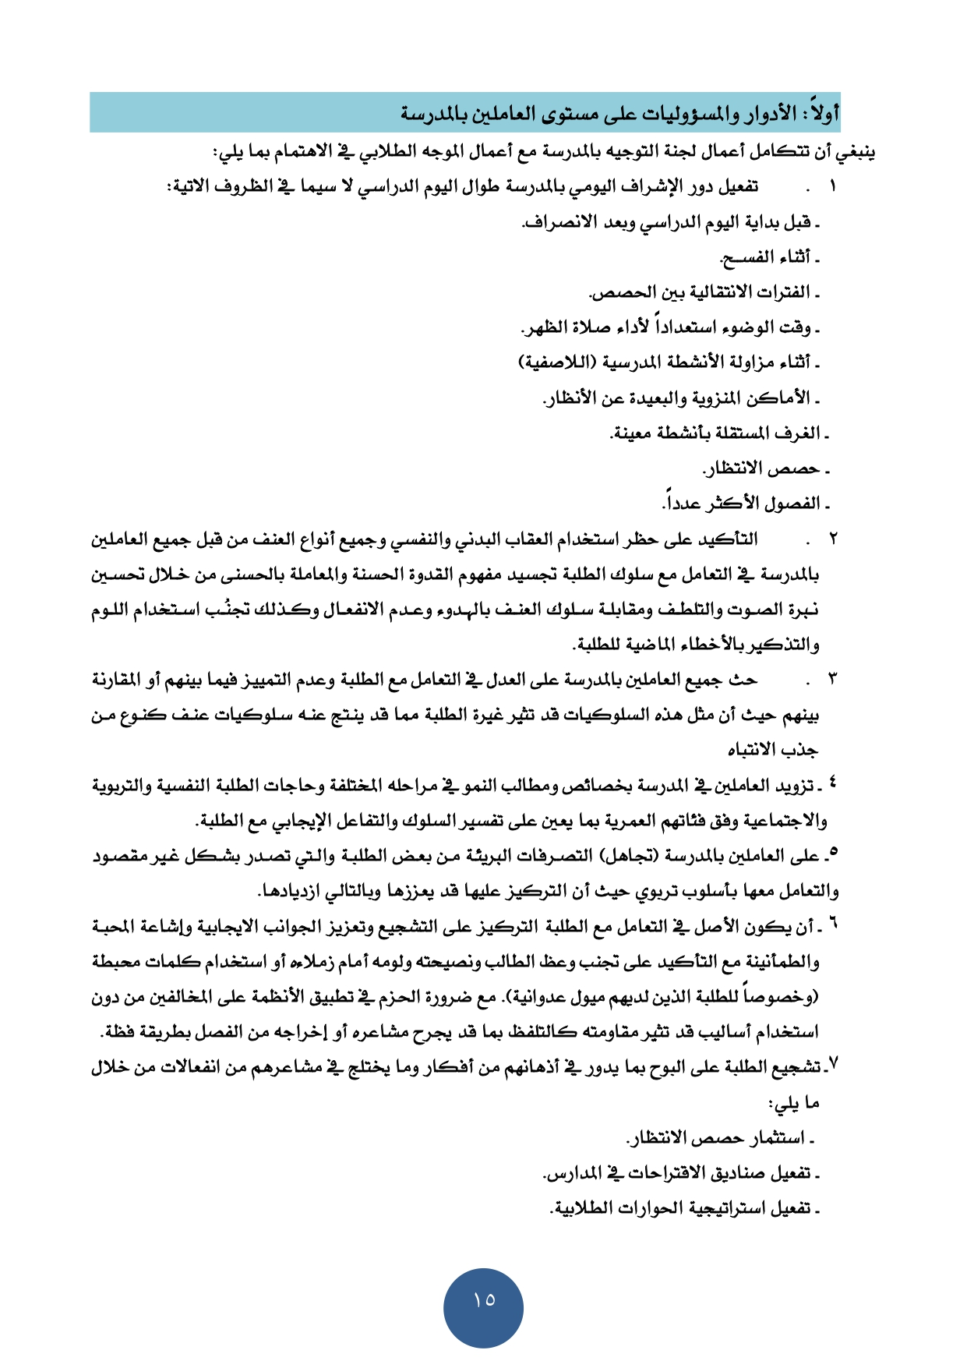

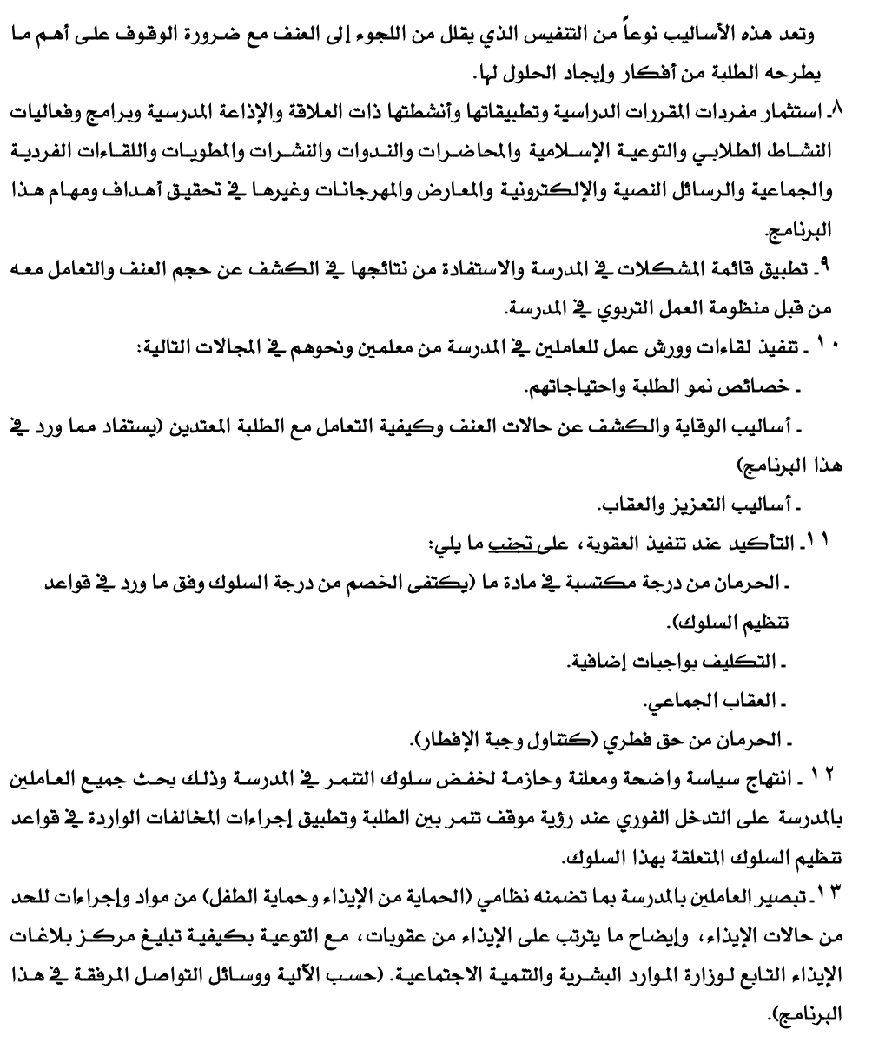

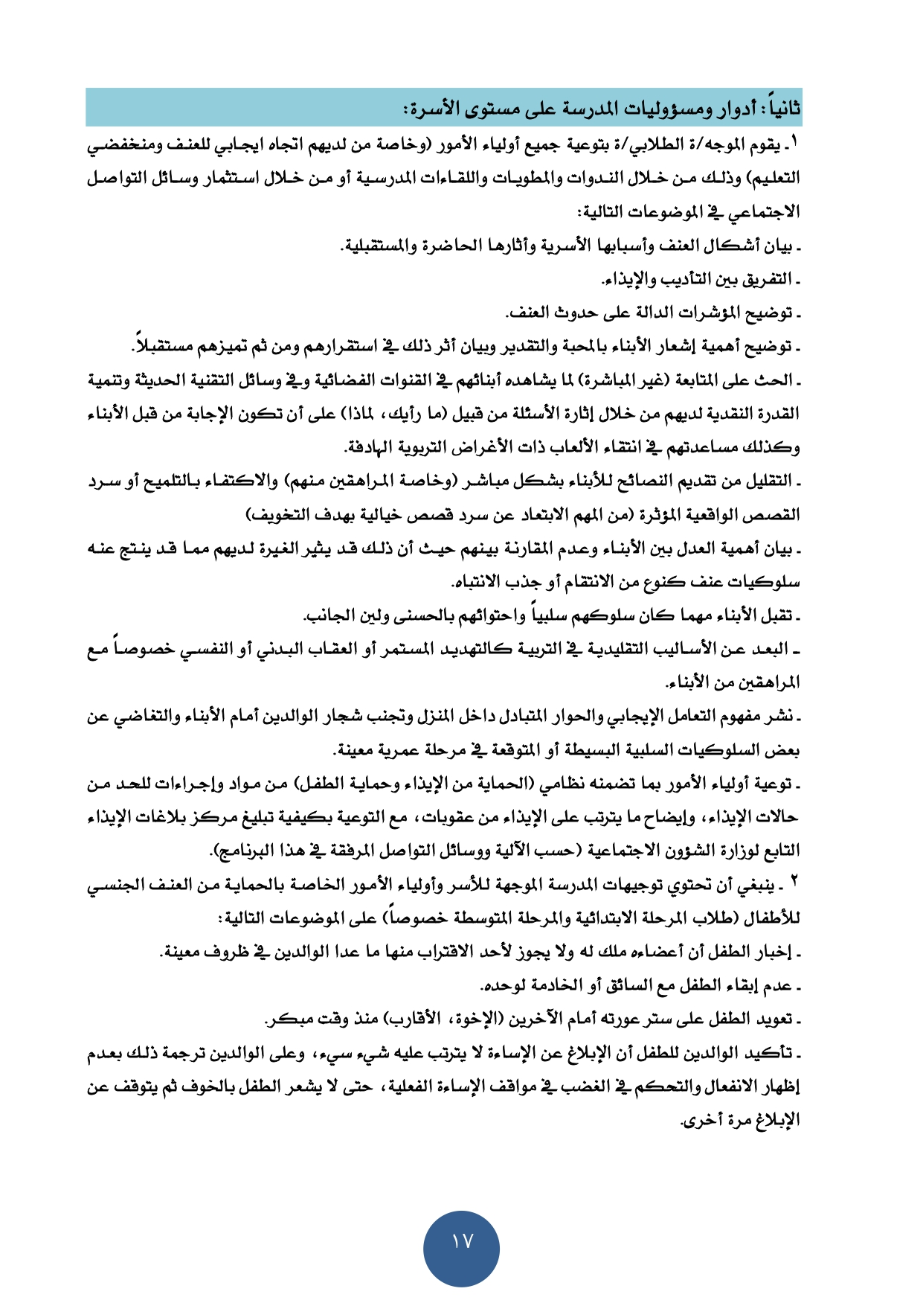

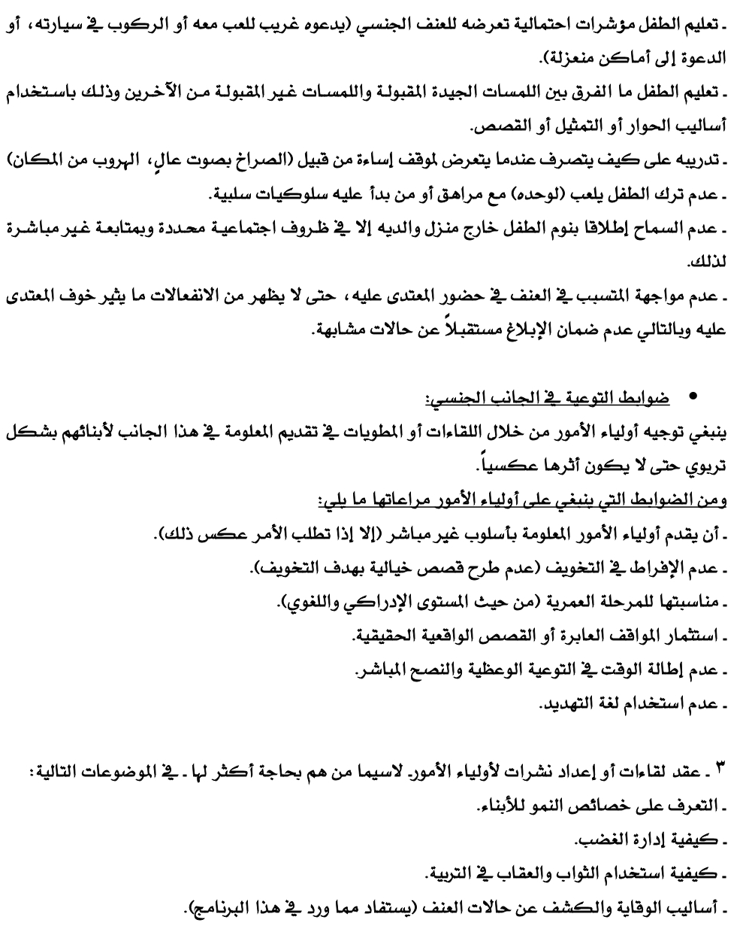

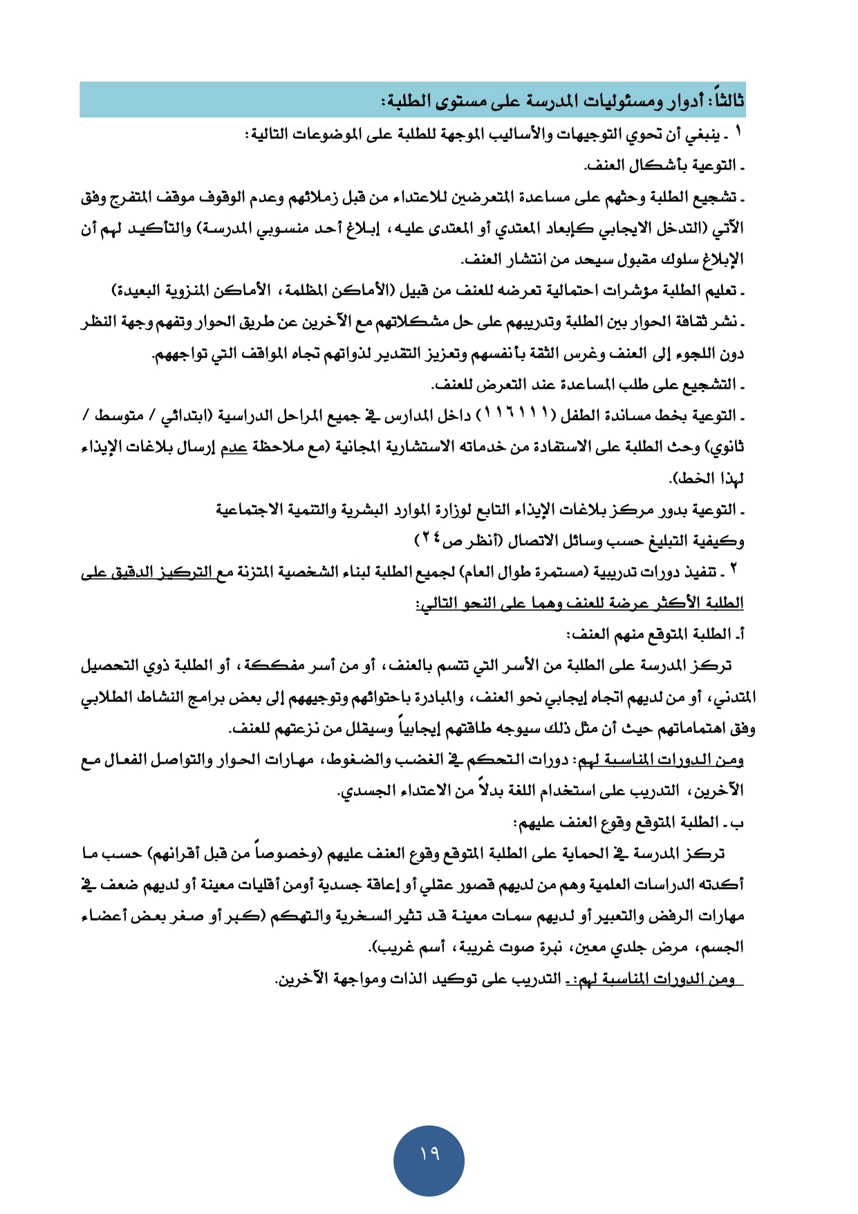

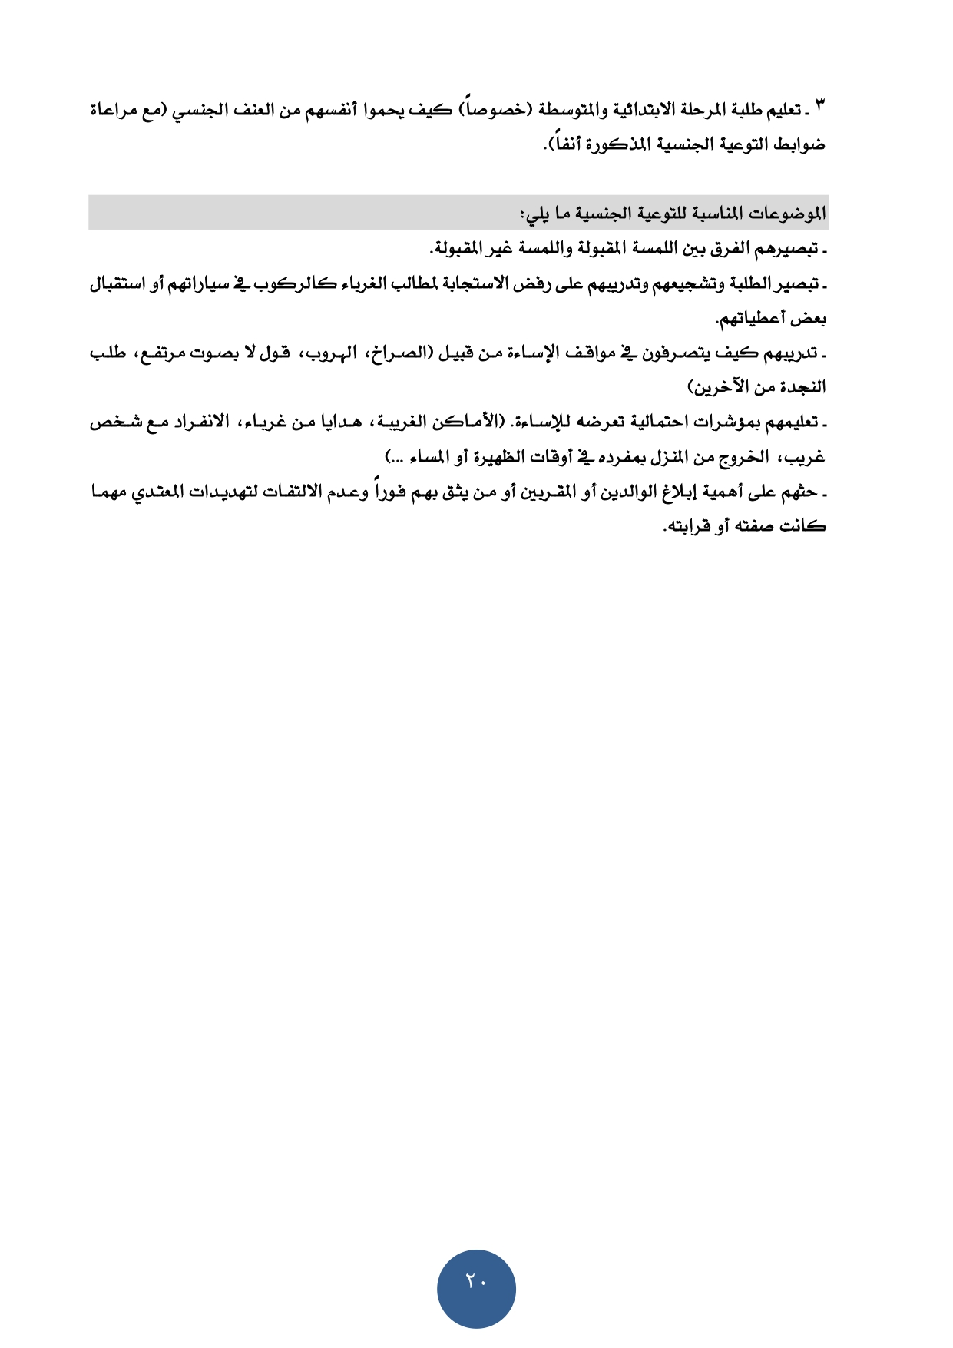

حصر وتصنيف حالات العنف والتنمر

م | اسم  الطالب | الصف | الحالة | تصنيف الحالة |  |  |  |  |  | ملاحظات
 |  |  |  | بدني | لفظي | نفسي | جنسي | الكتروني | أخرى | ملاحظات
1
2
3
4
5
6
7
8
9
10
11
12
13
14
15
16
17
18

نموذج دراسة حالة طالب تعرض لحالة ( عنف جسدي )

رمز الحالة ..........................................العمر الزمني ..........................................الصف ..........................................التاريخ ..........................................

ملخص ما ورد عن المشكلة

شعور الطالب بالخوف وعدم مخالطة الطلاب

وصف المشكلة :

غياب الطالب المتكرر بسبب خوفه من الطالب الذي استخدم معه العنف

الأفكار التشخيصية الأولية

مصارحة ولي الأمر بمشكلة الطالب مع زميله ونقل المشكلة للموجه الطلابي

العبارات التشخيصية

بعد جمع البيانات من ولي الأمر ومعرفة سبب المشكلة

جوهر العبارات التشخيصية

تم الجلوس مع الطالب للتأكد من صحة كلامه لوالده ولمعرفة تفاصيل أكثر من نوع العنف الذي تعرض له وهو اعتداء جسدي بالضرب

خاتمة العبارات التشخيصية

استجابة الطالب للجلسات التوجيهية واستدعاء الطالب المعتدي وأخذ التعهدات اللازمة عليه من قبل وكيل المدرسة
واستدعاء ولي أمرة للتوقيع على التعهد

الهدف العلاجي

توجيه الطالب إلى كيفية حل مشاكله والاعتماد على النفس مع الرجوع للموجه الطلابي وولي أمره في حال تكرار الاعتداء وعدم الخوف والاستسلام

ملاحظات حول الحالة

تحسن ملحوظ على حالة الطالب وعودته إلى حياته الطبيعية بفضل الله .

التدريب على حقيبة البرنامج

م | اليوم | التاريخ | البرنامج | المنفذ | ملاحظات
1 |  |  | موقف الإسلام من العنف
2 |  |  | أسباب العنف وأنواعه ومظاهره
3 |  |  | الآثار الناجمة عن العنف
4 |  |  | الأدوار والمسؤوليات
5 |  |  | آلية تبليغ الجهات المختصة في حال إيذاء صادر من مسؤولي الرعاية : -  الوالدين – المعلمين- .......
6 |  |  | أساليب الكشف والتعرف على المؤشرات
7 |  |  | أساليب التدخل المبكر
8 |  |  | أساليب توجيهية علاجية
9

نماذج من النشرات

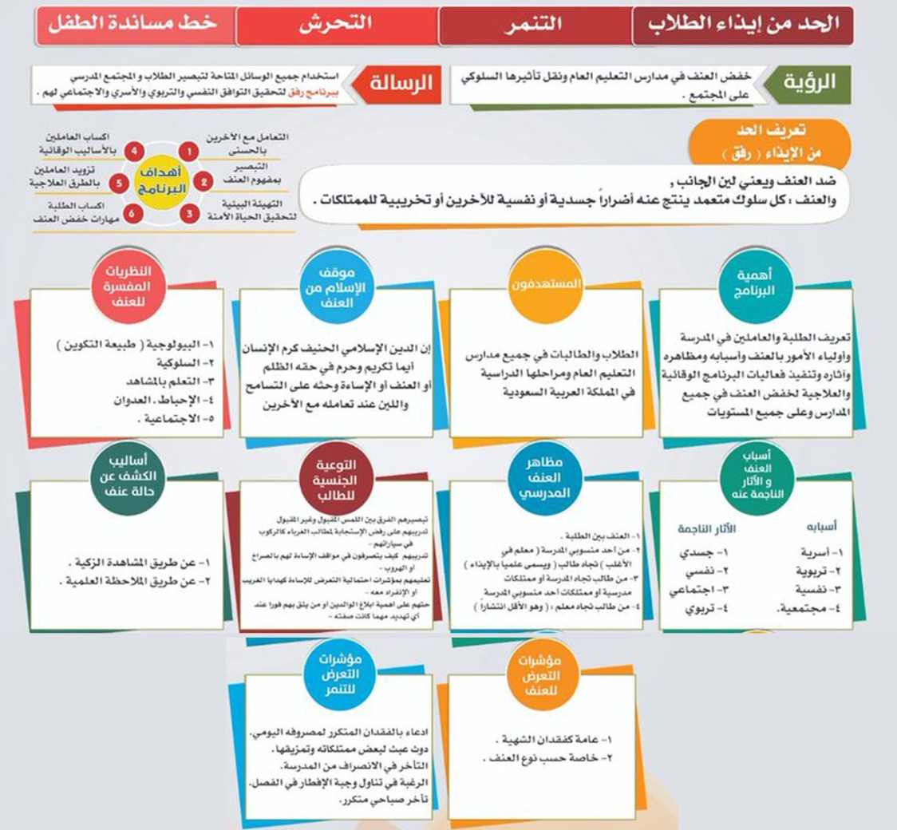

نماذج من النشرات

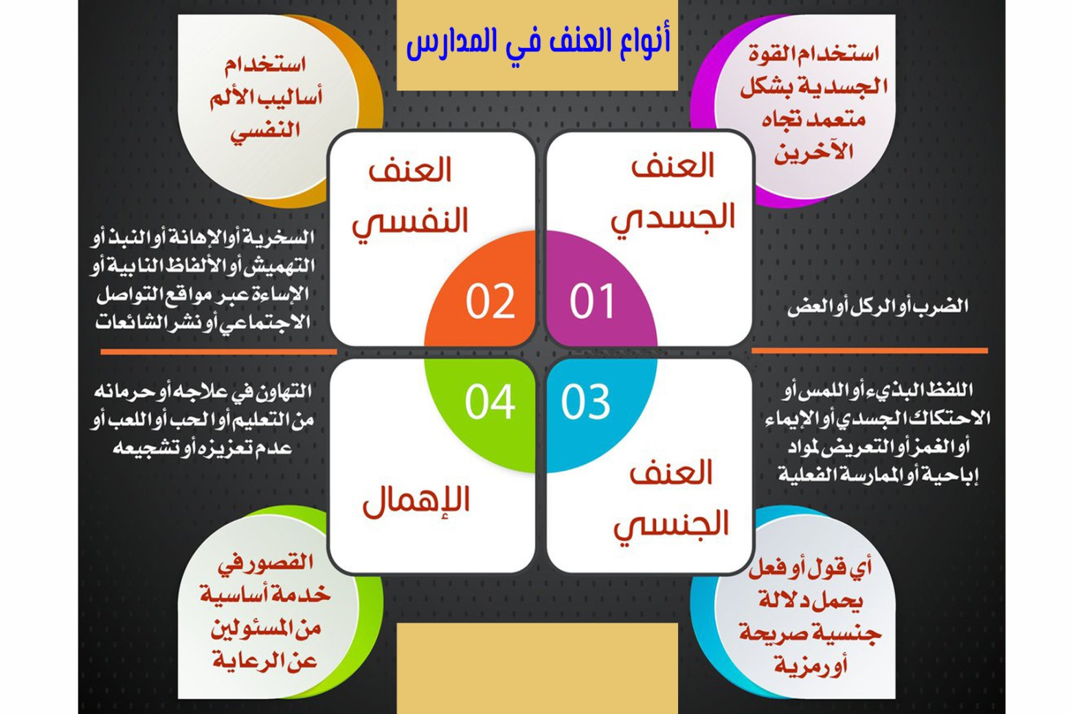

نماذج من النشرات

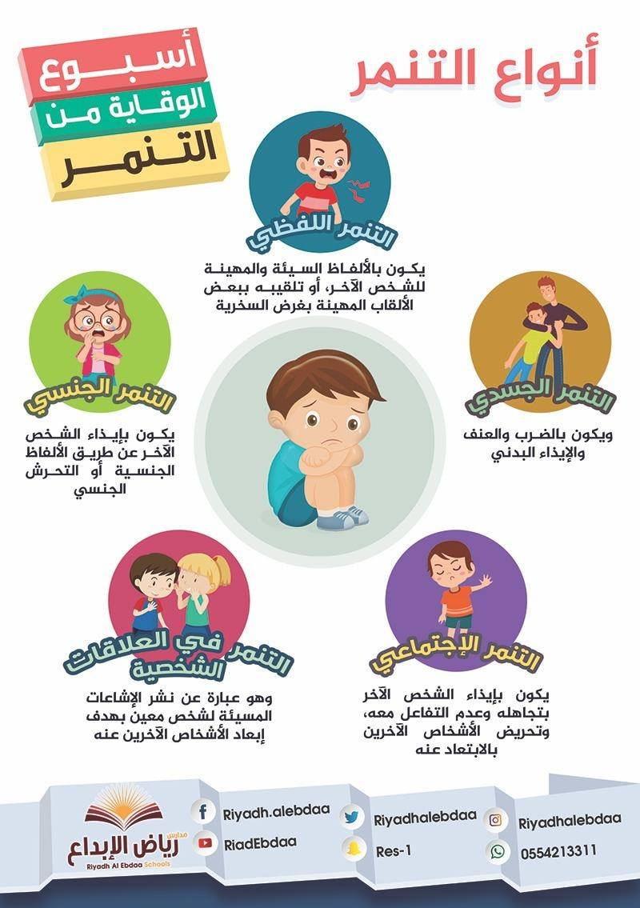

مؤشرات تعرض الطالب للتنمر



